СХВАЛЕНО ЗАТВЕРДЖУЮ
засідання педагогічної ради закладу Директор школи: О.І.Андрусяк
Протокол №1 від 31.08.2023р. від 31.08.2023р.

Положення
про внутрішню систему забезпечення якості освіти
у Путятинській початковій школі

Положення
про внутрішню систему забезпечення якості освіти
у Путятинській початковій школі
Положення про внутрішню систему забезпечення якості освіти у Путятинській початковій школі Рогатинської міської ради розроблено відповідно до вимог частини третьої статті 41 Закону України «Про освіту», Концепції реалізації державної політики у сфері реформування загальної середньої освіти «Нова українська школа», Статуту закладу освіти та інших нормативних документів.
Терміни та їх визначення, що вживаються в Положенні:

Академічна доброчесність - сукупність етичних принципів та визначених законом правил, якими мають керуватися учасники освітнього процесу під час навчання, викладання та провадження наукової (творчої) діяльності з метою забезпечення довіри до
результатів навчання та/або наукових (творчих) досягнень;

Академічний плагіат - оприлюднення (частково або повністю) наукових (творчих) результатів, отриманих іншими особами, як результатів власного дослідження (творчості) та/або відтворення опублікованих текстів (оприлюднених творів мистецтва) інших авторів
без зазначення авторства;

Інструмент - засіб, спосіб для досягнення чогось.

Критерії - вимоги для визначення або оцінки людини, предмета,
явища (або: ознака, на підставі якої виробляється оцінка);

Механізм - комплексний процес, спосіб організації.

Моніторинг якості освіти - система послідовних і систематичних
заходів, що здійснюються з метою виявлення та відстеження тенденцій у
розвитку якості освіти в країні, на окремих територіях, у закладах освіти
(інших суб’єктах освітньої діяльності), встановлення відповідності
фактичних результатів освітньої діяльності її заявленим цілям, а також
оцінювання ступеня, напряму і причин відхилень від цілей.

Необ’єктивне оцінювання - свідоме завищення або заниження
оцінки результатів навчання здобувачів освіти, несвоєчасні записи в
класних журналах результатів оцінювання;

Обман - надання завідомо неправдивої інформації щодо власної
освітньої діяльності чи організації освітнього процесу;
Положення - локально-правовий акт, що визначає основні правила
організації, описує мету, структуру, взаємні обов'язки групи людей чи
організацій, які об'єдналися для досягнення спільної мети.

Правило - вимога для виконання якихось умов всіма учасниками
якої-небудь дії.

Процедура - офіційно встановлений чи узвичаєний порядок здійснення, виконання або оформлення чого-небудь.

Списування - виконання письмових робіт із залученням зовнішніх джерел інформації, крім дозволених для використання, зокрема під час оцінювання результатів навчання;

Стратегія -довгостроковий, послідовний, конструктивний,
раціональний, підкріплений ідеологією, стійкий до невизначеності умов
середовища план, який супроводжується постійним аналізом та
моніторингом в процесі його реалізації та спрямований з певною метою
на досягнення успіху в кінцевому результаті.

Фабрикація - вигадування даних чи фактів, що використовуються в освітньому процесі;

Хабарництво - надання (отримання) учасником освітнього процесу чи пропозиція щодо надання (отримання) коштів, майна, послуг, пільг чи будь-яких інших благ матеріального або нематеріального характеру з метою отримання неправомірної переваги в освітньому процесі;

Внутрішня система забезпечення якості в закладі включає:
- стратегію та процедури забезпечення якості освіти;
- систему та механізми забезпечення академічної доброчесності;
- оприлюднені критерії, правила і процедури оцінювання здобувачів
освіти;
- оприлюднені критерії, правила і процедури оцінювання педагогічної діяльності педагогічних працівників;
- оприлюднені критерії, правила і процедури оцінювання управлінської діяльності керівних працівників закладу освіти;
- забезпечення наявності інформаційних систем для ефективного управління закладом освіти;
- інші процедури та заходи, що визначаються спеціальними законами або документами закладу освіти.
Колегіальним органом, який визначає, затверджує систему, стратегію та процедури внутрішнього забезпечення якості освіти є педагогічна рада.
Критеріями ефективності внутрішньої системи забезпечення якості освіти є:
- Досягнення здобувачів освіти, показники результатів їх навчання;
- Відповідність показників успішності здобувачів освіти результатам їх навчання на кожному рівні повної загальної середньої освіти під час державної підсумкової атестації,
зовнішнього незалежного оцінювання;
- Якісний склад та ефективність роботи педагогічних працівників;
- Показник наявності освітніх, методичних і матеріально-технічних ресурсів для забезпечення якісного освітнього процесу.
Завдання внутрішньої системи забезпечення якості освіти:
- оновлення методичної бази освітньої діяльності;
- контроль за виконанням навчальних планів та освітньої програми,
якістю знань, умінь і навичок учнів, розробка рекомендацій щодо їх покращення;
- моніторинг та оптимізація соціально-психологічного середовища закладу освіти;
- створення необхідних умов для підвищення фахового кваліфікаційного рівня педагогічних працівників.

СИСТЕМА ВНУТРІШНЬОГО ЗАБЕЗПЕЧЕННЯ ЯКОСТІ
ОСВІТНЬОЇ ДІЯЛЬНОСТІ ТА КОНТРОЛЬ ЗА ЇЇ ВИКОНАННЯМ

Стратегія та процедура забезпечення якості освіти
Стратегія та процедура забезпечення якості освіти базується на наступних принципах:
- принцип процесного підходу, що розглядає діяльність закладу як сукупність освітніх процесів, які спрямовані на реалізацію визначених закладом стратегічних цілей, при цьому управління якістю освітніх послуг реалізується через функції планування, організації, мотивації та контролю;
- принцип цілісності, який вимагає єдності впливів освітньої діяльності, їх підпорядкованості, визначеній меті якості освітнього процесу;
- принцип розвитку, що виходить з необхідності вдосконалення якості освітнього процесу відповідно до зміни внутрішнього та зовнішнього середовища, аналізу даних та інформації про результативність освітньої діяльності;
- принцип партнерства, що враховує взаємозалежність та взаємну зацікавленість суб’єктів освітнього процесу, відповідно до їх поточних та майбутніх потреб у досягненні високої якості освітнього процесу.
- відповідності Державним стандартам загальної середньої освіти;
- відповідальності за забезпечення якості освіти та якості освітньої діяльності;
- системності в управлінні якістю на всіх стадіях освітнього процесу;
- здійснення обґрунтованого моніторингу якості освіти;
- готовності суб’єктів освітньої діяльності до ефективних змін;
- відкритості інформації на всіх етапах забезпечення якості та прозорості процедур системи забезпечення якості освітньої діяльності.
Стратегія (політика) та процедури забезпечення якості освіти передбачають здійснення таких процедур і заходів:
- удосконалення планування освітньої діяльності;
- підвищення якості знань здобувачів освіти;
- посилення кадрового потенціалу закладу освіти та підвищення кваліфікації педагогічних працівників;
- забезпечення наявності необхідних ресурсів для організації освітнього процесу та підтримки здобувачів освіти;
- розвиток інформаційних систем з метою підвищення ефективності управління освітнім процесом;
- забезпечення публічності інформації про діяльність закладу;
- створення системи запобігання та виявлення академічної недоброчесності в діяльності педагогічних працівників та здобувачів освіти.
Основними напрямками політики із забезпечення якості освітньої діяльності в закладі освіти є:
- якість освіти;
- рівень професійної компетентності педагогічних працівників і забезпечення їх вмотивованості до підвищення якості освітньої діяльності;
- якість реалізації освітніх програм, вдосконалення змісту, форм та методів освітньої діяльності та підвищення рівня об’єктивності оцінювання.
Механізм функціонування системи забезпечення якості освіти школи включає послідовну підготовку та практичну реалізацію наступних етапів управління:
- планування (аналіз сучасного стану освітньої діяльності та освітнього процесу; визначення сильних сторін і проблем у розвитку; визначення пріоритетних цілей та розробка планів їх реалізації);
- організацію (переформатування/створення організаційної структури для досягнення поставлених цілей; визначення, розподіл та розмежування повноважень із метою координування та взаємодії у процесі виконання завдань);
- контроль (розробка процедур вимірювання та зіставлення отриманих результатів зі стандартами);
- коригування (визначення та реалізація необхідних дій та заходів, націлених на стимулювання процесу досягнення максимальної відповідності стандартам).
Система та механізми забезпечення академічної доброчесності.

Академічна доброчесність - це сукупність етичних принципів та визначених законом правил, якими мають керуватися учасники освітнього процесу під час навчання, викладання та провадження наукової (творчої) діяльності з метою забезпечення довіри до
результатів навчання та/або наукових (творчих) досягнень.
Дотримання академічної доброчесності педагогічними, науковопедагогічними та науковими працівниками передбачає:
- посилання на джерела інформації у разі використання ідей, розробок, тверджень, відомостей;
- дотримання норм законодавства про авторське право і суміжні права;
- надання достовірної інформації про методики і результати досліджень, джерела використаної інформації та власну педагогічну (науково- педагогічну, творчу) діяльність;
- контроль за дотриманням академічної доброчесності здобувачами освіти;
- об’єктивне оцінювання результатів навчання.
Дотримання академічної доброчесності здобувачами освіти передбачає:
- самостійне виконання навчальних завдань, завдань поточного та підсумкового контролю результатів навчання;
- посилання на джерела інформації у разі використання ідей, розробок, тверджень, відомостей;
- дотримання норм законодавства про авторське право і суміжні права;
- надання достовірної інформації про результати власної навчальної (наукової, творчої) діяльності, використані методики досліджень і джерела інформації.
Порушенням академічної доброчесності вважається:
- академічний плагіат - оприлюднення (частково або повністю) наукових (творчих) результатів, отриманих іншими особами, як результатів власного дослідження (творчості) та/абоо відтворення опублікованих текстів (оприлюднених творів мистецтва) інших авторів без зазначення авторства;
- самоплагіат - оприлюднення (частково або повністю) власних раніше опублікованих наукових результатів як нових наукових результатів;
- списування - виконання письмових робіт із залученням зовнішніх джерел інформації, крім дозволених для використання, зокрема під час оцінювання результатів
навчання;
- обман - надання завідомо неправдивої інформації щодо власної освітньої (наукової, творчої) діяльності чи організації освітнього процесу;
- хабарництво - надання (отримання) учасником освітньогоь процесу чи пропозиція щодо надання (отримання) коштів, майна, послуг, пільг чи будь-яких інших благ матеріального або нематеріального характеру з метою отримання неправомірної переваги в освітньому процесі;
- необ’єктивне оцінювання - свідоме завищення або заниження оцінки результатів навчання здобувачів освіти.
Види відповідальності за порушення академічної доброчесності наведені у додатку № 1 до цього Положення.
Кожна особа, стосовно якої порушено питання про порушення нею академічноїдоброчесності, має такі права:
- ознайомлюватися з усіма матеріалами перевірки щодо встановлення факту порушення академічної доброчесності, подавати до них зауваження;
- особисто або через представника надавати усні та письмові пояснення або відмовитися від надання будь-яких пояснень, брати участь у дослідженні доказів порушення академічної доброчесності;
- знати про дату, час і місце та бути присутньою під час розгляду питання про встановлення факту порушення академічної доброчесності та притягнення її до академічної відповідальності;
- оскаржити рішення про притягнення до академічної відповідальності до органу, уповноваженого розглядати апеляції, або до суду.
Нормативна база:
- Закон України «Про освіту» № 2145-УШ від 05.09.2017;
- Закон України «Про загальну середню освіту»;
- Концепція реалізації державної політики у сфері реформування загальної середньої освіти «Нова українська школа» на період до 2029 року, схвалена розпорядженням Кабінету Міністрів України від 14 грудня 2016 року № 988-р;
- стандарти загальної середньої освіти;
- Статут закладу загальної середньої освіти.

Критерії, правила і процедури оцінювання здобувачів освіти
Оцінювання результатів навчання здійснюється відповідно до:
- Орієнтовних вимог до контролю та оцінювання навчальних досягнень учнів початкової школи, затверджених наказом Міністерства освіти і науки України від 19 серпня 2016 року № 1009;
- Критеріїв оцінювання навчальних досягнень учнів (вихованців) у системі загальної середньої освіти, затверджених наказом МОН від 13.04.2011 року № 329.
Компетентнісна освіта зорієнтована на практичні результати, досвід особистої діяльності, вироблення ставлень, що зумовлює принципові зміни в організації навчання, яке стає спрямованим на розвиток конкретних цінностей і життєво необхідних знань і умінь учнів.
У контексті цього змінюються і підходи до оцінювання результату освітньої діяльності здобувачів освіти як складової освітнього процесу.
Оцінювання має ґрунтуватися на позитивному принципі, що передусім передбачає врахування рівня досягнень учня.
Результати освітньої діяльності учнів на всіх етапах освітнього процесу не можуть обмежуватися знаннями, уміннями, навичками.
Метою навчання мають бути сформовані компетентності, як загальна здатність, що базується на знаннях, досвіді та цінностях особистості.
Вимоги до обов’язкових результатів навчання визначаються з урахуванням компетентнісного підходу до навчання, в основу якого покладено ключові компетентності.
До ключових компетентностей належать:
1) вільне володіння державною мовою, що передбачає уміння усно і письмово висловлювати свої думки, почуття, чітко та аргументовано пояснювати факти, а також любов до читання, відчуття краси слова, усвідомлення ролі мови для ефективного спілкування та культурного самовираження, готовність вживати українську мову як рідну в різних життєвих ситуаціях;
2) здатність спілкуватися рідною (у разі відмінності від державної) та іноземними мовами, що передбачає активне використання рідної мови
в різних комунікативних ситуаціях, зокрема в побуті, освітньому процесі, культурному житті громади, можливість розуміти прості висловлювання іноземною мовою, спілкуватися нею у відповідних ситуаціях, оволодіння навичками міжкультурного спілкування;
3) математична компетентність, що передбачає виявлення простих математичних залежностей в навколишньому світі, моделювання процесів та ситуацій із застосуванням математичних відношень та вимірювань, усвідомлення ролі математичних знань та вмінь в особистому і суспільному житті людини;
4) компетентності у галузі природничих наук, техніки і технологій, що передбачають формування допитливості, прагнення шукати і пропонувати нові ідеї, самостійно чи в групі спостерігати та досліджувати, формулювати припущення і робити висновки на основі проведених дослідів, пізнавати себе і навколишній світ шляхом спостереження та дослідження;
5) інноваційність, що передбачає відкритість до нових ідей, ініціювання змін у близькому середовищі (клас, школа, громада тощо), формування знань, умінь, ставлень, що є основою компетентнісного підходу, забезпечують подальшу здатність успішно навчатися, провадити професійну діяльність, відчувати себе частиною спільноти і брати участь
у справах громади;
6) екологічна компетентність, що передбачає усвідомлення основи екологічного природокористування, дотримання правил природоохоронної поведінки, ощадного використання природних ресурсів, розуміючи важливість збереження природи для сталого
розвитку суспільства;
7) інформаційно-комунікаційна компетентність, що передбачає опанування основою цифрової грамотності для розвитку і спілкування, здатність безпечного та етичного використання засобів інформаційнокомунікаційної компетентності у навчанні та інших життєвих ситуаціях;
8) навчання впродовж життя, що передбачає опанування уміннями і навичками, необхідними для подальшого навчання, організацію власного навчального середовища, отримання нової інформації з метою застосування її для оцінювання навчальних потреб, визначення власних навчальних цілей та способів їх досягнення, навчання працювати
самостійно і в групі;
9) громадянські та соціальні компетентності, пов’язані з ідеями демократії, справедливості, рівності, прав людини, добробуту та здорового способу життя, усвідомленням рівних прав і можливостей, що передбачають співпрацю з іншими особами для досягнення спільної мети, активність в житті класу і школи, повагу до прав інших осіб, уміння діяти в конфліктних ситуаціях, пов’язаних з різними проявами дискримінації, цінувати культурне розмаїття різних народів та ідентифікацію себе як громадянина України, дбайливе ставлення до власного здоров’я і збереження здоров’я інших людей, дотримання здорового способу життя;
10) культурна компетентність, що передбачає залучення до різни видів мистецької творчості (образотворче, музичне та інші види мистецтв) шляхом розкриття і розвитку природних здібностей, творчого вираження особистості;
11) підприємливість та фінансова грамотність, що передбачають ініціативність, готовність брати відповідальність за власні рішення, вміння організовувати свою діяльність для досягнення цілей, усвідомлення етичних цінностей ефективної співпраці, готовність до
втілення в життя ініційованих ідей, прийняття власних рішень.
Основними функціями оцінювання навчальних досягнень учнів є:
- контролююча - визначає рівень досягнень кожного учня (учениці), готовність до засвоєння нового матеріалу, що дає змогу вчителеві відповідно планувати й викладати навчальний матеріал;
- навчальна - сприяє повторенню, уточненню й поглибленню знань, їх систематизації, вдосконаленню умінь та навичок;
- діагностико-коригувальна - з'ясовує причини труднощів, які виникають в учня (учениці) в процесі навчання; виявляє прогалини у засвоєному, вносить корективи, спрямовані на їх усунення;
- стимулювально-мотиваційна - формує позитивні мотиви навчання;
- виховна - сприяє формуванню умінь відповідально й зосереджено працювати, застосовувати прийоми контролю й самоконтролю, рефлексії навчальної діяльності.
- При оцінюванні навчальних досягнень учнів мають ураховуватися:
- характеристики відповіді учня: правильність, логічність, обґрунтованість, цілісність;
- якість знань: повнота, глибина, гнучкість, системність, міцність;
- сформованість предметних умінь і навичок;
- рівень володіння розумовими операціями: вміння аналізувати, синтезувати, порівнювати, абстрагувати, класифікувати, узагальнювати, робити висновки тощо;
- досвід творчої діяльності (вміння виявляти проблеми та розв'язувати їх, формулювати гіпотези);
- самостійність оцінних суджень.
Характеристики якості знань взаємопов'язані між собою і доповнюють одна одну.
Глибина знань - усвідомленість існуючих зв'язків між групами знань.
Гнучкість знань - уміння учнів застосовувати набуті знання у стандартних і нестандартних ситуаціях; знаходити варіативні способи використання знань; уміння комбінувати новий спосіб діяльності із вже відомих.
Міцність знань - тривалість збереження їх в пам'яті, відтворення їх в необхідних ситуаціях.
Повнота знань - кількість знань, визначених навчальною програмою.
Системність знань - усвідомлення структури знань, їх ієрархії і послідовності, тобто усвідомлення одних знань як базових для інших.
Знання є складовою умінь учнів діяти.
Уміння виявляються в різних видах діяльності і поділяються на розумові і практичні.
Навички - дії доведені до автоматизму у результаті виконання вправ. Для сформованих навичок характерні швидкість і точність відтворення.
Ціннісні ставлення виражають особистий досвід учнів, їх дії, переживання, почуття, які виявляються у відносинах до оточуючого (людей, явищ, природи, пізнання тощо). У контексті компетентнісної освіти це виявляється у відповідальності учнів, прагненні закріплювати озитивні надбання в освітній діяльності, зростанні вимог до свої навчальних досягнень.
Названі вище орієнтири покладено в основу чотирьох рівнів навчальних досягнень учнів: початкового, середнього, достатнього, високого.

Вони визначаються за такими характеристиками:
Перший рівень - початковий. Відповідь учня (учениці) фрагментарна, характеризується початковими уявленнями про предмет вивчення.
Другий рівень - середній. Учень (учениця) відтворює основний навчальний матеріал, виконує завдання за зразком, володіє елементарними вміннями навчальної діяльності.
Третій рівень - достатній. Учень (учениця) знає істотні ознаки понять, явищ, зв'язки між ними, вміє пояснити основні закономірності, а також самостійно застосовує знання в стандартних ситуаціях, володіє розумовими операціями (аналізом, абстрагуванням, узагальненням тощо), вміє робити висновки, виправляти допущені помилки. Відповідь учня (учениця) правильна, логічна, обґрунтована, хоча їм бракує власних суджень.
Четвертий рівень - високий. Знання учня (учениці) є глибокими, міцними, системними; учень (учениця) вміє застосовувати їх для виконання творчих завдань, його (її) навчальна діяльність позначена вмінням самостійно оцінювати різноманітні ситуації, явища, факти, виявляти і відстоювати особисту позицію.
Водночас, визначення високого рівня навчальних досягнень, зокрема оцінки 12 балів, передбачає знання та уміння в межах навчальної програми і не передбачає участі школярів у олімпіадах, творчих конкурсах тощо.
Кожний наступний рівень вимог вбирає в себе вимоги до попереднього, а також додає нові характеристики.
Критерії оцінювання навчальних досягнень реалізуються в нормах оцінок, які встановлюють чітке співвідношення між вимогами до знань, умінь і навичок, які оцінюються, та показником оцінки в балах.
Навчальні досягнення здобувачів у 1-2 класах підлягають вербальному, формувальному оцінюванню, у 3-4 - формувальному та підсумковому (бальному) оцінюванню.
Формувальне оцінювання учнів 1 класу проводиться відповідно до Методичних рекомендацій щодо формувального оцінювання учнів 1 класу (листи МОН від 18.05.2018 №2.2-1250 та від 21.05.2018 №2.2-1255)
Формувальне оцінювання має на меті: підтримати навчальний розвиток дітей; вибудовувати індивідуальну траєкторію їхнього розвитку; діагностувати досягнення на кожному з етапів процесу навчання; вчасно виявляти проблеми й запобігати їх нашаруванню; аналізувати хід реалізації навчальної програми й ухвалювати рішення щодо корегування програми і методів навчання відповідно до індивідуальних потреб дитини; мотивувати прагнення здобути максимально можливі результати; виховувати ціннісні
якості особистості, бажання навчатися, не боятися помилок, переконання у власних можливостях і здібностях.
Підсумкове оцінювання передбачає зіставлення навчальних досягнень здобувачів з конкретними очікуваними результатами навчання, визначеними освітньою програмою.
Здобувачі початкової освіти проходять державну підсумкову атестацію, яка здійснюється лише з метою моніторингу якості освітньої діяльності закладів освіти та (або) якості освіти.
З метою неперервного відстеження результатів початкової освіти, їх прогнозування та коригування можуть проводитися моніторингові дослідження навчальних досягнень на національному, обласному, районному, шкільному рівнях, а також на рівні окремих класів. Аналіз результатів моніторингу дає можливість відстежувати стан реалізації цілей
початкової освіти та вчасно приймати необхідні педагогічні рішення.
Навчальні досягнення учнів 3-11 класів оцінюються відповідно критеріїв оцінювання навчальних досягнень учнів затвердженого наказом Міністерства освіти і науки, молота та спорту від 13.04.2011 р. №323 «Про затвердження Критеріїв оцінювання навчальних досягнень учнів (вихованців) у системі загальної середньої освіти» зареєстрований
в Міністерстві юстиції України 11 травня 2011 р. за №566/19304

Критерії, правила і процедури оцінювання педагогічної діяльності педагогічних працівників
Процедура оцінювання педагогічної діяльності педагогічного працівника включає в себе атестацію та сертифікацію.
Атестація педагогічних працівників – це система заходів, спрямованих на всебічне та комплексне оцінювання педагогічної діяльності педагогічних працівників.
Атестація педагогічних працівників може бути черговою або позачерговою. Педагогічний працівник проходить чергову атестацію не менше одного разу на п’ять років, крім випадків, передбачених законодавством.
За результатами атестації визначається відповідність педагогічного працівника займаній посаді, присвоюються кваліфікаційні категорії, педагогічні звання. Перелік категорій і педагогічних звань педагогічних працівників визначається Кабінетом Міністрів України.
Рішення атестаційної комісії може бути підставою для звільнення педагогічного працівника з роботи у порядку, встановленому законодавством.
Положення про атестацію педагогічних працівників затверджує центральний орган виконавчої влади у сфері освіти.
Один із принципів організації атестації – здійснення комплексної оцінки діяльності педагогічного працівника, яка передбачає забезпечення всебічного розгляду матеріалів з досвіду роботи, вивчення необхідної документації, порівняльний аналіз результатів діяльності впродовж усього періоду від попередньої атестації. Необхідною умовою об’єктивної атестації є всебічний аналіз освітнього процесу у закладі, вивчення думки батьків, учнів та колег вчителя, який атестується тощо.
Визначення рівня результативності діяльності педагога, оцінювання за якими може стати підставою для визначення його кваліфікаційного рівня наведено в таблиці:

Критерії оцінювання роботи вчителя

Професійний рівень діяльності вчителя

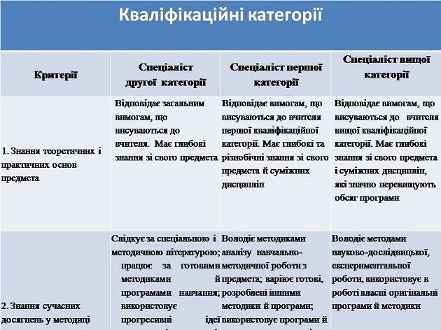

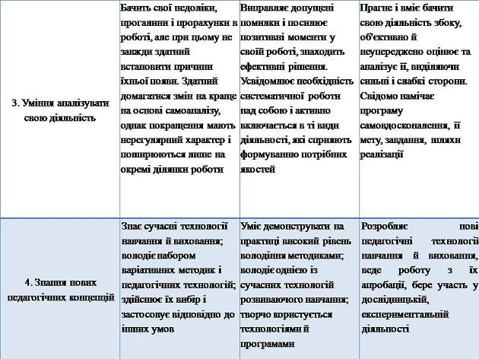
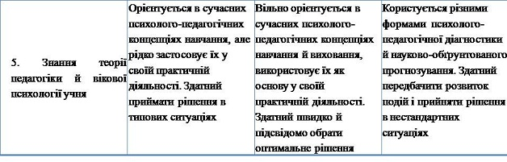
Результативність професійної діяльності вчителя

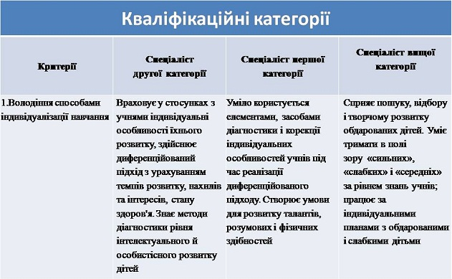
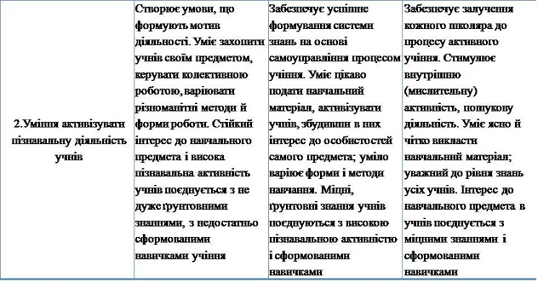
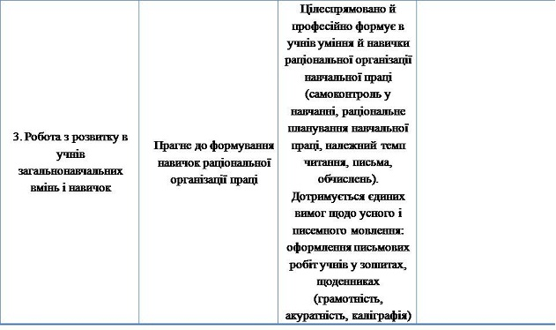
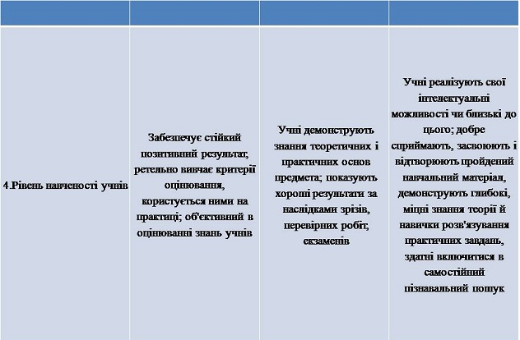

Комунікативна культура
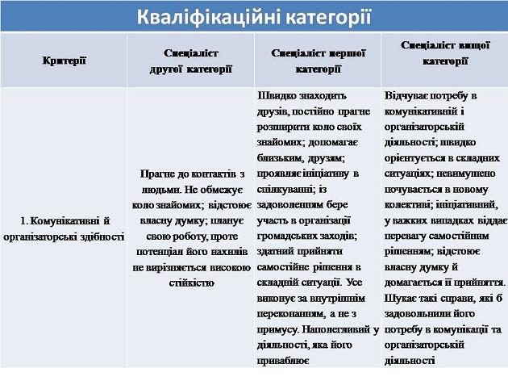
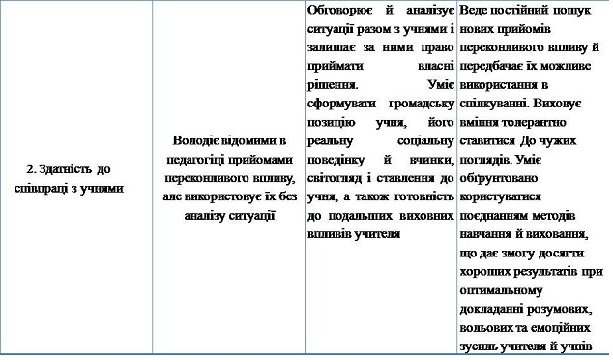
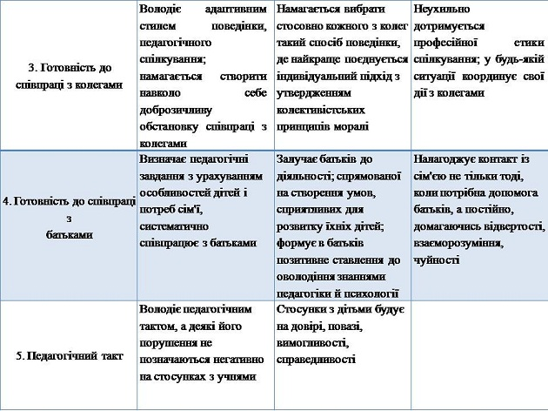
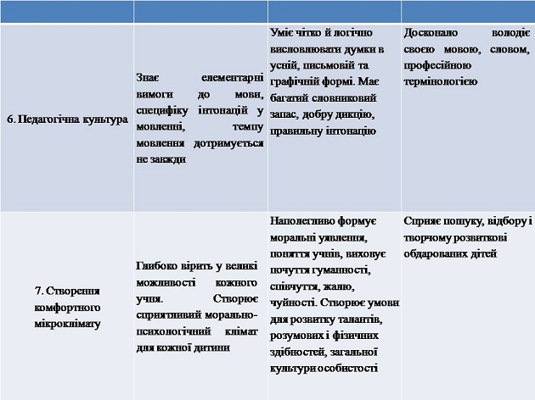

Сертифікація педагогічних працівників – це зовнішнє оцінювання професійних компетентностей педагогічного працівника (у тому числі з педагогіки та психології, практичних вмінь застосування сучасних методів і технологій навчання), що здійснюється шляхом незалежного тестування, самооцінювання та вивчення практичного досвіду роботи.
Сертифікація педагогічного працівника відбувається на добровільних засадах виключно за його ініціативою.

Критерії, правила і процедури оцінювання управлінської діяльності керівників

Формою контролю за діяльністю керівників закладу освіти є атестація.
Ефективність управлінської діяльності керівника під час атестації визначається за критеріями:
- саморозвиток та самовдосконалення керівника у сфері управлінської діяльності;
- стратегічне планування базується на положеннях концепції розвитку закладу освіти, висновках аналізу та самоаналізу результатів діяльності;
- річне планування формується на стратегічних засадах розвитку закладу;
- здійснення аналізу і оцінки ефективності реалізації планів, проектів;
- забезпечення професійного розвитку вчителів, методичного супроводу молодих спеціалістів;
- поширення позитивної інформації про заклад;
- створення повноцінних умов функціонування закладу (безпечні та гігієнічні);
- застосування ІКТ-технологій у освітньому процесі;
- забезпечення якості освіти через взаємодію всіх учасників освітнього процесу;
- позитивна оцінка компетентності керівника з боку працівників.

Ділові та особистісні якості керівників визначаються за критеріями:

цілеспрямованість та саморозвиток;
компетентність;
динамічність та самокритичність;
управлінська етика;
прогностичність та аналітичність;
креативність, здатність до інноваційного пошуку;
здатність приймати своєчасне рішення та брати на себе відповідальність за результат діяльності.

Інформаційна система для ефективного
управління закладом освіти.
Роботу інформаційної системи закладу освіти забезпечує наявність доступу до мережі Інтернет для учнів та педагогічних працівників. Значне місце в управлінні закладом освіти відіграє офіційний сайт школи.
Інклюзивне освітнє середовище,
універсальний дизайн та розумне пристосування
Особам з особливими освітніми потребами освіта надається нарівні з іншими особами, у тому числі шляхом створення належного фінансового, кадрового, матеріально-технічного забезпечення та забезпечення універсального дизайну та розумного пристосування, що враховує індивідуальні потреби таких осіб.
Універсальний дизайн закладу освіти створюється на таких принципах:
рівність і доступність використання;
гнучкість використання;
просте та зручне використання;
сприйняття інформації з урахуванням різних сенсорних можливостей користувачів;
низький рівень фізичних зусиль;
наявність необхідного розміру і простору.

